智能家居KNX （TP1）总线接入模块
采用LM3S811+ENC28j60芯片搭建了一个基于因特网的KNX总线TP1双绞线传输方式的转换器。以下的KNX总线转换接入模块简称为“接入模块”。
结构模型
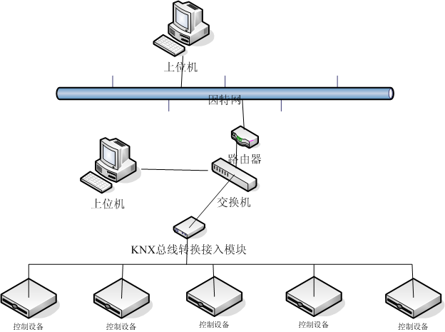
在搭建评估板过程中遇到了不少的问题。总结并归类如下：
- 硬件问题
- 软件问题
- 协议问题

一、硬件与软件问题
对于第一个硬件问题，这个就不多说了。因为搭建测试平台过程中采用的是模块化的思想，所以，在拆除和组合过程中极其简便。使用的是LM3S811的硬件SPI接口和ENC28j60网络芯片进行数据通讯。需要注意的是接线过程中不要接错端口，否则将阻碍了后续工作的进行。
对于第二个软件问题，主要的涉及到的还是LM3S811的库函数的中断函数错误问题。这个问题我之前在LM3S811版块里有提及到。主要还是不能使用中断注册函数（库函数的版本是Revision5228）。
如我用IO端口史上部中断的初始化时，使用库函数“GPIO端口中断注册”函数配置PC4的中断时
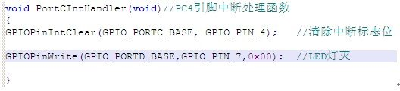
GPIOPortIntRegister(GPIO_PORTC_BASE,PortCIntHandler); //注册PortC中断
GPIOIntTypeSet(GPIO_PORTC_BASE, GPIO_PIN_4,GPIO_FALLING_EDGE);//PC4下降沿中断
GPIOPinIntEnable(GPIO_PORTC_BASE, GPIO_PIN_4); //开启PC4中断
IntMasterEnable();
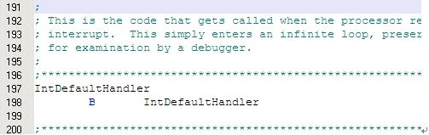
配置完成后，当产生中断时，中断进入IntDefaultHandler中，不进入正确的中断函数中。
解决方法：把代码改为如下函数，同时在Startup.s文件中里自己修改中断向量的入口地址即没问题，同时定时中断也存在这个问题，即不能用注册函数来使用它，其它的几个中断，还没进行测试过，效果如何还不知道。
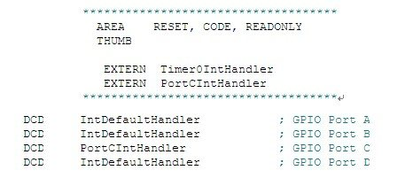
GPIOIntTypeSet(GPIO_PORTC_BASE, GPIO_PIN_4,GPIO_FALLING_EDGE);//PC4下降沿中断
GPIOPinIntEnable(GPIO_PORTC_BASE, GPIO_PIN_4); //开启PC4中断
IntEnable(INT_GPIOC); /开启PortC端口的中断
IntMasterEnable();

解决了库函数的问题，还有一个就是用户代码编写过程中需要按照ENC28j60网络芯片的数据手册编写驱动代码。网上也有很多现成的驱动，在这里就不例出
ENC28j60的内部框架图
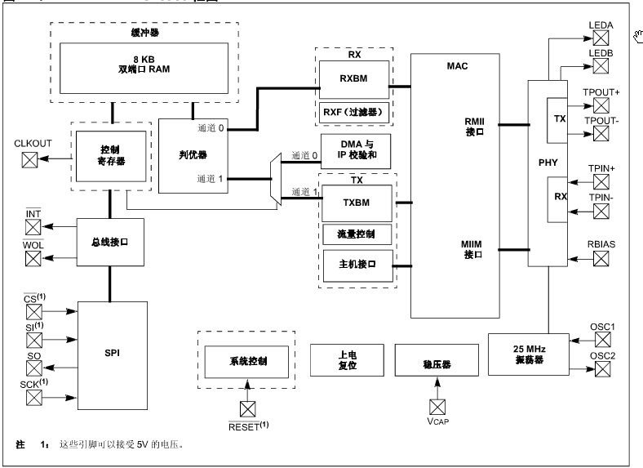
外部连接
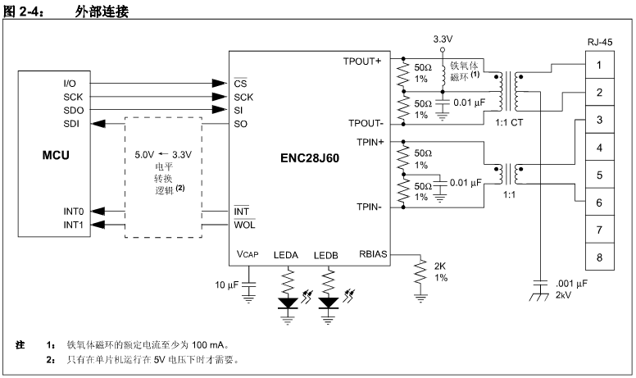
不过有一点要注意的是ENC28j60网络芯片初始化时要把它设置为全双工通讯模式，同时开启接收广播。这个主要涉及到自动获取IP地址时的通讯问题。开启代码应设为
enc28j60WriteOp(ENC28J60_BIT_FIELD_SET, MACON3, MACON3_PADCFG0 | MACON3_TXCRCEN | MACON3_FRMLNEN | MACON3_FULDPX);
如不设置为MACON3_FUDPX模式时，那么接入路由器后，路由器无法接收到Discover报文。
enc28j60Write(ERXFCON, ERXFCON_UCEN|ERXFCON_CRCEN|ERXFCON_BCEN);
如不设置为ERXFCON_BCEN时，那么ENC28j60将无法接收到路由器DHCP服务器发送过来的offer报文。
还有一点就是Rbias引脚在官方中接地电阻为2K。但是芯片在工作时会很发烫。
解决方法：把Rbias引脚的电阻接为2.7K，这样芯片就不会发热严重。

二、协议问题
在此中涉及到的协议有KNX总线协议和因特网协议。这个才是所有问题中最容易出错的。因为软硬件比较容易解决，但是如果协议搞不懂的话，那么你也没办法做出能用的产品出来。

2.1 KNX总线信号格式
KNX总线是根据OSI开放框架进行的分层的。事实上“接入模块”采用的是TP1双绞线的传输方式，即涉及到的是物理层之间的问题。
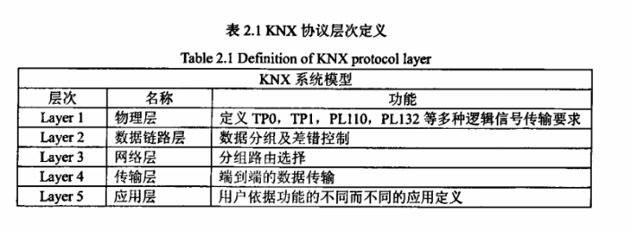
TP1传输速率为9600bps，以广播的方式进行传输。物理信号线有两条一条为CE+另一条为CE-（类似于RS485）。采用双绞线的包装形式，在“接入模块”中物理层信号采用光耦进行隔离以及电平转换。

● 物理层
逻辑“１”信号定义如图２.７所示
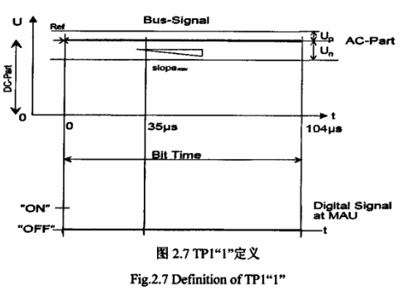
参数如下：
BIT位持续时间： 104us
直流电压（DC）： 21~32V
电压Up: 最大0.3V
电压Un： 最大-2V
交流电压（AC）： 最大400mV/ms

逻辑“0”信号定义如图2.8所示
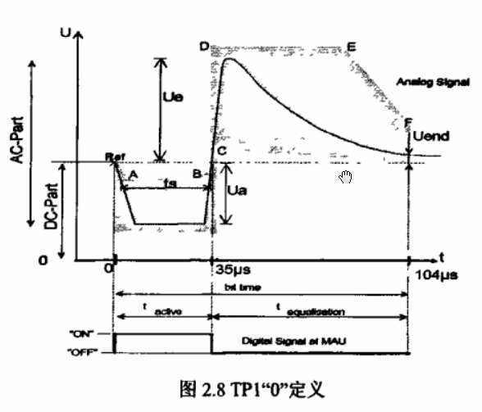
参数如下：
BIT位持续时间： 104us
Tactive: 35us
Ts(Ua>A和Ua>B之间)：最小25us,最大70us
DE间时间： 50us
直流电压（DC）： 21~32V
电压Ua(A点)： -10.5 ~-0.7V
电压Ua(B点)： -10.5 ~-0.7V
电压Ue(CD间)： 0~13V
电压Uend(F): -0.35~1.8V
实际模式下，由物理层的输入中可把物理信号转变成数字信号（转换之后的数据传输给链接层，进行信号转换部份称为逻辑控制单元）可由图2.9所示
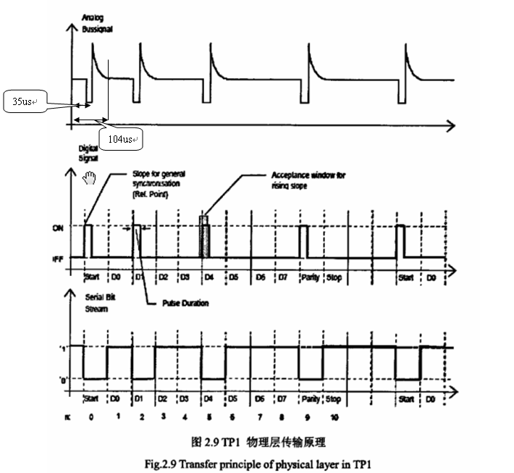
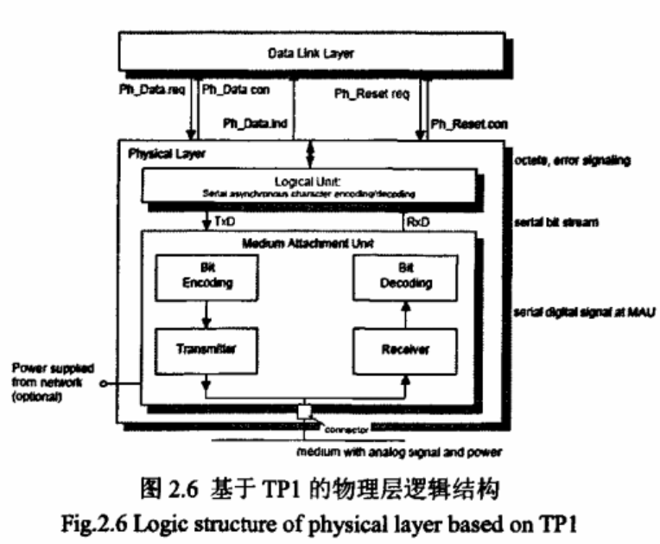
物理层信号格式
基于TP1传输的信号中一个字节比特流由一个开始位（“0”），八个数据位，一个奇偶校验位，一个停止位（“1”）组成的。如图2.10所示
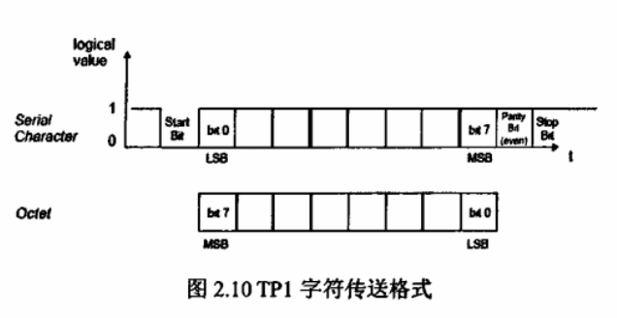

● 链接层
链接层中把信号进行封装成帧，过行传输，其可分为标准帧和扩展帧两种。
标准帧的扩展帧的区别在物帧控制段中的首字节的高两位。
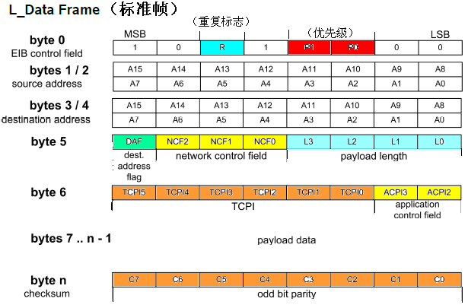
标准帧的有效载荷数据长度最大不超过16个字节。

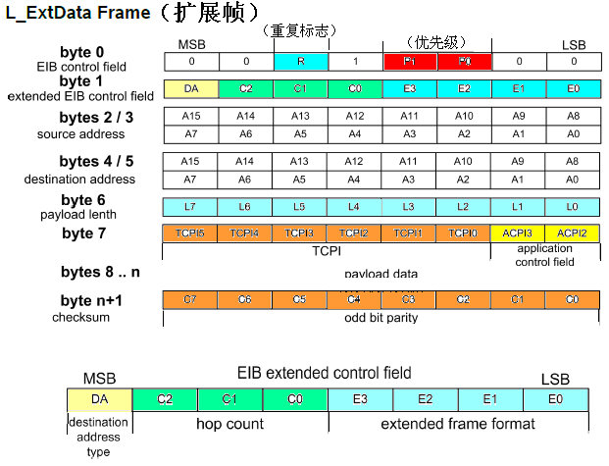
扩展帧的有产载荷数据最大长度不超过255个字节。

2.2 因特网协议
涉及到因特网有关的协议比较多。不过同样以OSI开放框架模型为标准。“接入模块”中因采用ENC28j60网络芯片，即对物理层和链接层来说是透明了。只需考虑网络层以上几层之间的通讯问题。因为ENC28j60内部集成了PHY和MAC模块。网络层以上涉及到的协议有IP协议、DHCP协议、IGMP协议、UDP协议、TCP协议、SNMP协议、ARP协议、IPX协议。

● 各协议的报文格式如下图所示：
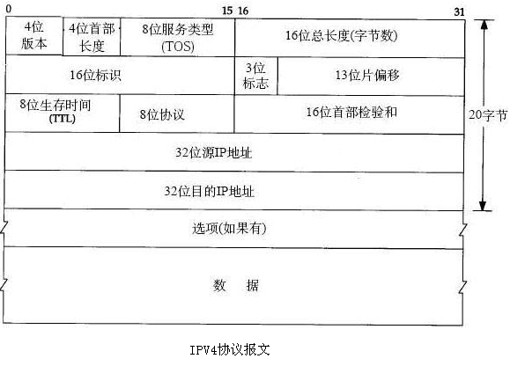
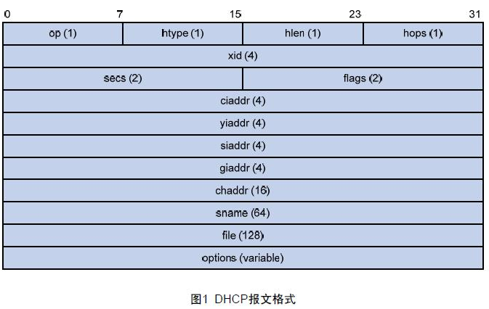
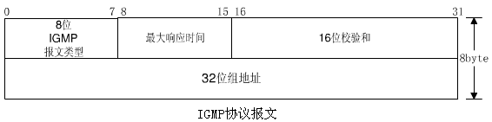
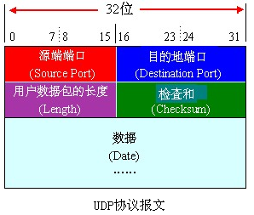
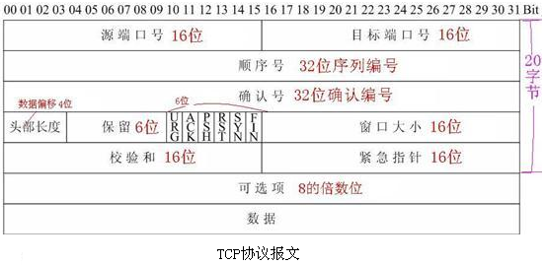
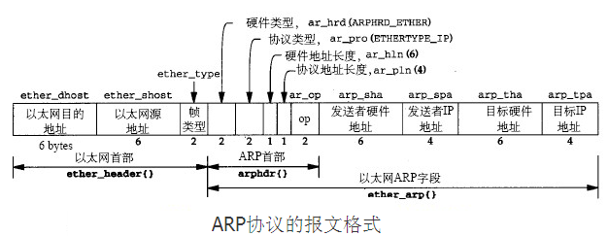

●上位机与“接入模块”之间的通讯
因为“接入模块”中采取了自动获取IP地址的功能。即涉及的协议有IP协议、UDP协议、DHCP协议，他们之间的关系为下图所示：
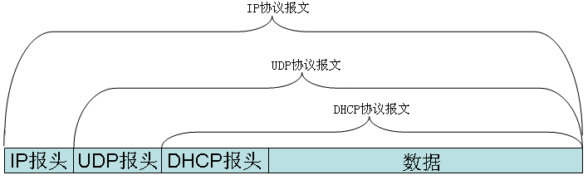
上位机与“接入模块”进行通讯涉及到的协议有IP协议、TCP协议（TCP/IP）,他们之间的关系为下图所示：
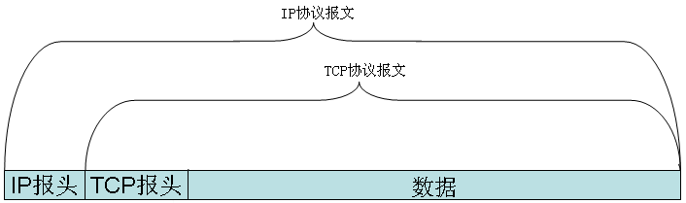
上位机Ping时的通讯协议涉及有IP协议、IGMP协议，他们之间的关系为下图所示：
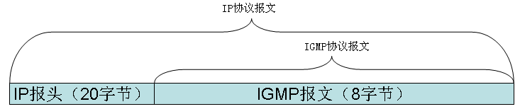

“接入模块”中采用了uIP0.9的简易网络通讯协议。除了DHCP协议功能代码需要自己编写外，其它的协议uIP0.9中都集成了。降低了开发的时间过程。

三、“接入模块”主体各模块
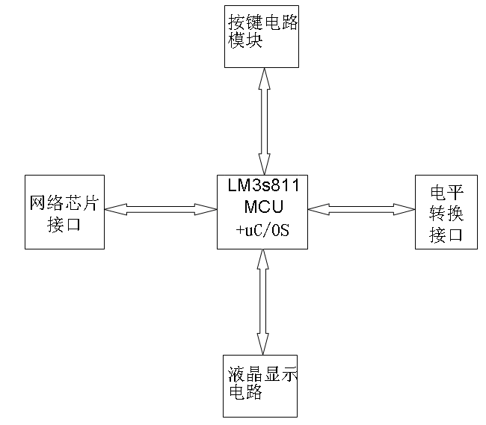
结束语
各模块之间相互独立。在设计过程中最困难部份的还是电平转换接口。他工作的电压为20V~32V对电源的要求非常高。在“接入模块”中采用两个单向的光耦来进行电平转换。分别接LM3S811中的两个IO口来进行数据传输。源代码暂不公开

